Algemene info
Contactgegevens
Lisa Van Pee | lisa.vanpee@hotmail.com  0497727247
Kaat Geraerts | geraertskaat@gmail.com
 | 0471 09 54 23
Anke Boiy | annekeboiy@gmail.com
 | 0476 71 07 44
Hoe verloopt een zondag?
De chirozondag begint om 14u en eindigt om 17u30.
Neem elke zondag €1 voor een drankje mee!
Belangrijke data
24-26 maart: weekend
13 mei: Groepsuitstap
24-31 juli: Kamp
Speelclubboekje

2022-2023
Deel 2
19 februari: Omgekeerde dag
Van achter naar voor in plaats van van voor naar achter.
Vandaag doen we alles omgekeerd.
26 februari: geen Chiro
Vandaag is het jammer genoeg geen chiro
Maar je mag altijd mooie kunstwerkjes maken voor de leiding

5 maart: Scouts
Vandaag veranderen we in een scoutsgroep
en worden we echte padvinders.

12 maart: Formule 1
Vroeoeoeoeoeoeoeoeoeoeoeoeoeoeoem. Hoor jij ook de snelle auto’s al komen?
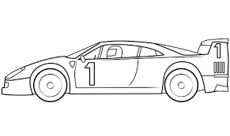
19 maart: Eurovisiesongfestival
Smeer je stembanden maar al op voorhand. Vandaag gaan we onze beste dansmoves en stem boven halen voor deze grote wedstrijd.
24-26 maart: weekend
We gaan dit weekend met de hele groep voor 2 dagen op verplaatsing voor een zot leuk Speelclubweekend. Meer informatie volgt via de nieuwsbrief.
2 april: groepsspel
Amai wij zijn met veel vandaag, want wij spelen een spel met heel de Chiro!

9 april: geen Chiro
Deze zondag is het geen Chiro.
16 april: Politie
Heb jij misschien de boef gezien?
De politie zoekt een man met een zwartgeel gestreept pak.
Vind jij hem in onderstaande foto?
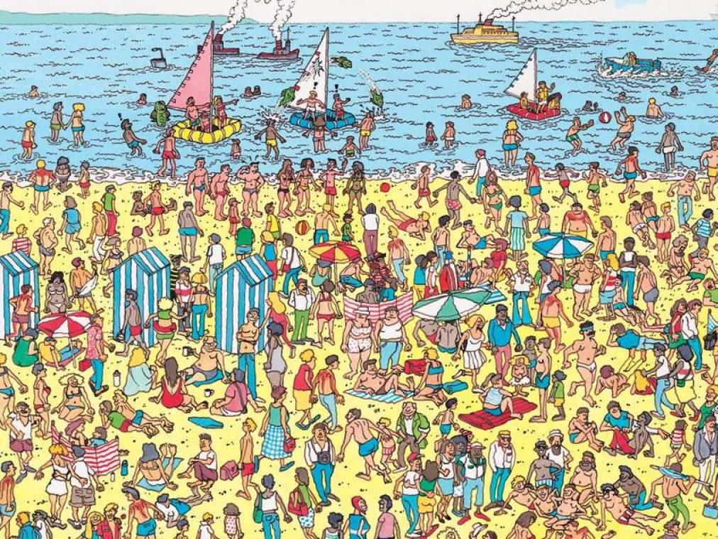
23 april: Terug in de tijd
Boem! Oh nee, waar zijn we nu beland ? Helaas is de tijdmachine is kapot. Hoe geraken wij nu thuis? Willen jullie helpen?

30 april: geen Chiro
Deze zondag is het geen Chiro. De leiding is op wandel!
7 mei: pyjamafeestje
Deze zondag mag je in de pyjama naar de Chiro komen en mag je je kussen meenemen voor een reuze kussengevecht!

13 mei: groepsuitstap
Vandaag gaan we met heel de Chiro op uitstap. Meer informatie volgt via de nieuwsbrief.
